Дата:27.09.2021 г.
Преподаватель: Тюлин С.О.
Группа: 2ТЭМ
Дисциплина: ОП.04 Материаловедение
Пара: 2-я
Тема: 2.3 Чугуны

Цель занятия образовательная: ознакомить студентов с классификацией чугунов, их структурой, свойствами, маркировкой по стандарту, применением в автомобилестроении
Цель занятия воспитательная: вызвать интерес у студентов к использованию на практике полученных знаний и умений; развивать у них интерес к выбранной специальности, дисциплинированность, ответственность за выполняемую работу
Цель занятия развивающая: развитие аналитического и логического мышления студентов
В начале занятия студенты выполняют практическое задание по анализу железоуглеродистых сплавов в процессе их медленного нагрева и охлаждения по диаграмме состояния «железо – цементит».

Задание:
- Студенты получают задание и проводят анализ соответствующего железоуглеродистого сплава в процессе его медленного нагревания или охлаждения. Для ответа используется отдельно ксерокопия диаграммы, которая прилагается на рис.1. На ней необходимо будет указать свою фамилию и инициалы, шифр учебной группы, а также выполнить необходимые изображения. Отвечать необходимо письменно (разборчиво) на прилагаемом бланке (рис.2).
- Последовательность ответа на задание:
- дать определение заданному сплаву; - провести на диаграмме «железо-углерод» линию этого сплава и отметить критические точки там, где линия сплава пересекла линии диаграммы; - пояснить процессы, которые происходят в этом сплаве при его медленном нагревании с указанием линий диаграммы, температур и структур (дать им определение).
3. С момента получения задания студенту дается 40 минут на ответ и отправку его преподавателю. После выполнения задания бланк ответа и бланк диаграммы с построенной линией сплава и критическими точками необходимо переснять и отправить мне на почту: sergtyulin@mail.ru
В случае невозможности своевременно переслать бланки ответа и диаграммы студент отвечает по данной работе устно в телефонном режиме в период проведения ближайшей консультации – 27.09.21 (14.45÷15.45). Ответы, присланные позже отведенного времени, не принимаются и опрос по данной работе будет также проходить устно. Марка сплава при этом может быть другой, как и условия температурного режима.
4. Задание выполняется по двум вариантам. Студенты выбирают свой вариант по таблице 1.

Таблица 1 – Список учебной группы 2ТЭМ и номера вариантов

№ п/п | Фамилия, имя, отчество студента | № варианта
 | Андреев Андрей Русланович | 1
 | Гончарук Аяз Набиевич | 2
 | Детков Николай Александрович | 1
 | Добржанский Данил Романович | 2
 | Костенко Владимир Владимирович | 1
 | Князев Евгений Андреевич | 2
 | Кузьмин Владислав Сергеевич | 1
 | Кулак Николай Викторович | 2
 | Лакомов Дмитрий Владимирович | 1
 | Полтавский Никита Сергеевич | 2
 | Сирман Никита Евгеньевич | 1
 | Хардиков Глеб Артурович | 2

Задание для варианта № 1
Пояснить процессы, происходящие в железоуглеродистом сплаве с содержанием углерода 1,25 % при его медленном нагревании от комнатной температуры до расплавленного состояния в следующей последовательности: - дать определение заданному сплаву; - провести на диаграмме «железо-углерод» линию этого сплава и отметить критические точки там, где линия сплава пересекла линии диаграммы; - пояснить процессы, которые происходят в этом сплаве при его медленном нагревании с указанием линий диаграммы, температур и структур (дать им определение).

Задание для варианта № 2
Пояснить процессы, происходящие в железоуглеродистом сплаве с содержанием углерода 0,25 % при его медленном охлаждении от расплавленного состояния до комнатной температуры в следующей последовательности: - дать определение заданному сплаву; - провести на диаграмме «железо-углерод» линию этого сплава и отметить критические точки там, где линия сплава пересекла линии диаграммы; - пояснить процессы, которые происходят в этом сплаве при его медленном охлаждении с указанием линий диаграммы, температур и структур (дать им определение).
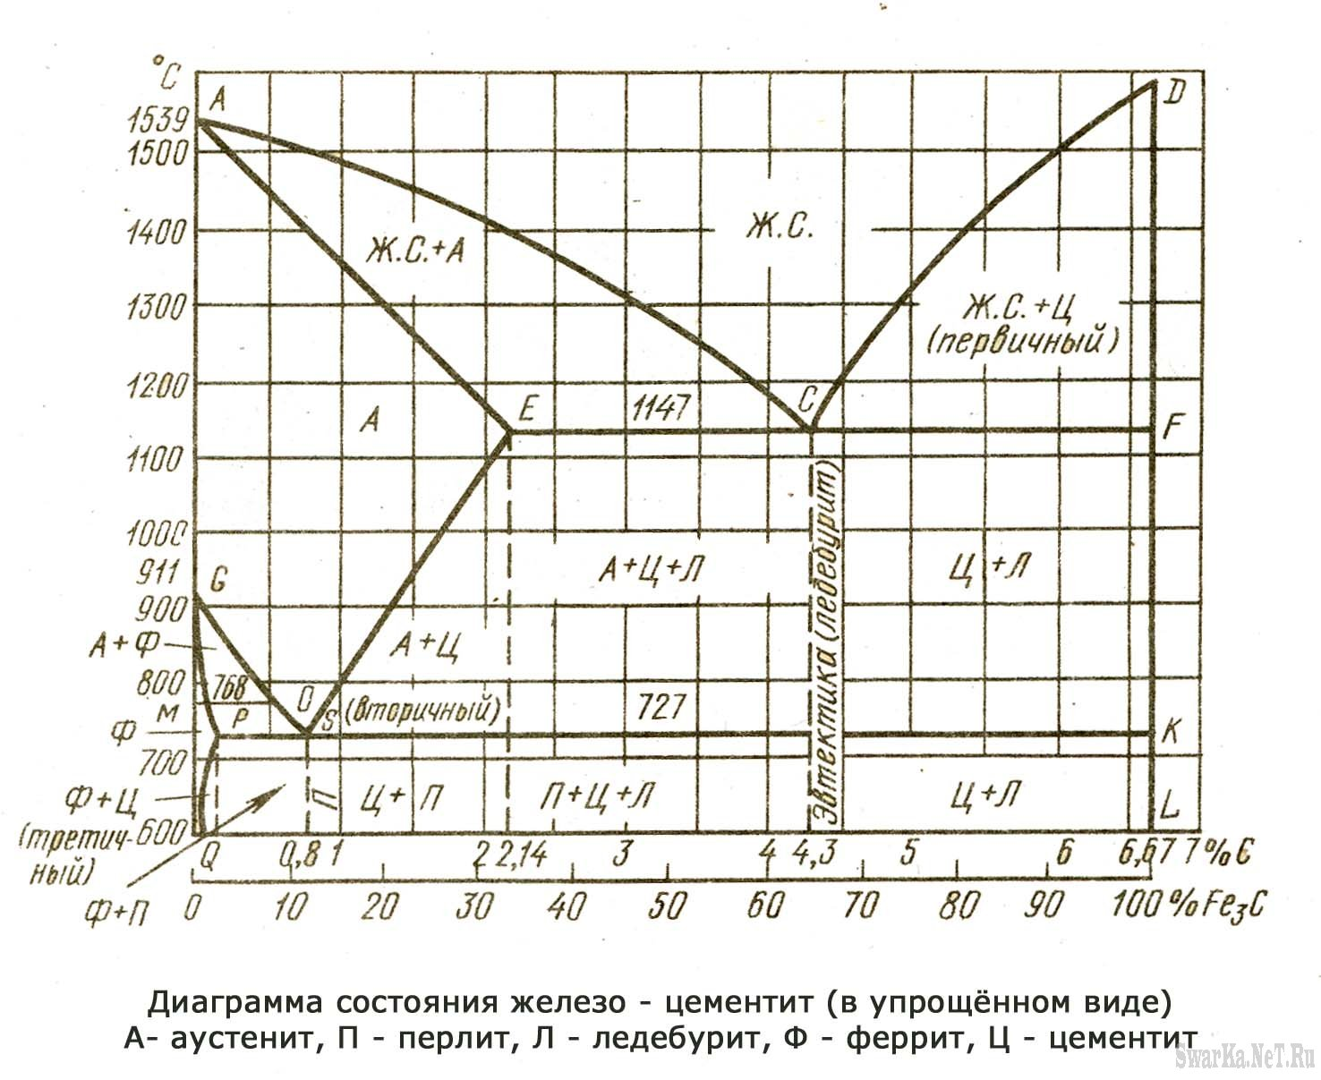 Рисунок 1 – Диаграмма состояния сплавов «железо-углерод»
Бланк ответа практического занятия № 1 по анализу железоуглеродистого сплава диаграммы «железо-углерод»
Студента группы _________________________________________
(Фамилия, инициалы студента)
Вариант № ____
________________________________________________________________________________________________________________________________________________________________________________________________________________________________________________________________________________________________________________________________________________________________________________________________________________________________________________________________________________________________________________________________________________________________________________________________________________________________________________________________________________________________________________________________________________________________________________________________________________________________________________________________________________________________________________________________________________________________________________________________________________________________________________________________________________________________________________________________________________________________________________________________________________________________________________________________________________________________________________________________________________________________________________________________________________________________________________________________________________________________________________________________________________________________________________________________________________________________________________________________________________________________________________________________________________________________________________________________________________________________________________________________________________________________________________________________________________________________________________________________________________________________________________________________________________________________________________________________________________________________________________________________
Дата выполнения работы _________________Подпись студента____________

Рисунок 2 – Бланк ответа практического занятия № 1
Примечание: в случае недостаточности места при ответе на одной странице ответ можно продолжить на обратной стороне бланка.

Лекция по теме «Чугуны»
Классификация чугунов, их структура, свойства, маркировка по стандарту, применение в автомобилестроении

Выплавленный в доменных печах чугун в зависимости от вида содержащегося углерода делится на белый (передельный) и серый (литейный).
Белым (передельным) называется чугун, в котором углерод находится в виде цементита. Он имеет в изломе белый цвет (поэтому его называют белым), обладает высокой твердостью (НВ 550) и хрупкостью, не поддается механической обработке. Белый чугун составляет около 80 % всех выплавляемых чугунов и идет в основном для переделки в сталь, а 5 % для приготовления ковкого чугуна.
Серым (литейным) называется чугун, в котором углерод находится в виде пластинчатого графита. Он имеет в изломе серый цвет (поэтому его называют серым), обладает меньшей твердостью и хрупкостью, чем белый чугун, поддается механической обработке. Механические свойства чугуна зависят от его металлической основы, а также формы и размеров графита. В сером чугуне графит в виде пластинок, которые представляют собой трещины в металлической основе, поэтому они сильно снижают его прочность и пластичность.
Различают следующие марки серого чугуна (ГОСТ 1412-85): СЧ 10, СЧ 15, СЧ 18, СЧ 20, СЧ 24, СЧ 25. Буквы СЧ в марке обозначают серый чугун, двузначная цифра соответствует пределу прочности при растяжении σ_{в} (МПа, кгс/мм²). Например, марка СЧ 18 показывает, что чугун этой марки имеет σ_{в}=180 МПа или 18 кгс/мм². Применение: впускные и выпускные трубопроводы, гильзы и блоки цилиндров, маховики, тормозные барабаны, картера коробок передач.
Модифицированный чугун получают путем введения в жидкий серый чугун перед разливкой специальных элементов, называемых модификаторами, например, алюминия, кремния, кальция и др. Они увеличивают количество центров кристаллизации и, следовательно, измельчают графит.
Поэтому модифицированный чугун имеет повышенную прочность, лучшую стойкость против образования трещин и меньшую хрупкость, чем обычные серые. Все высшие марки серого чугуна (СЧ30, СЧ35, СЧ40, СЧ45) получают методом модифицирования. Применение: головки блоков цилиндров, коленчатые валы.
Высокопрочным называется серый чугун, содержащий шаровидный графит. Его получают введением в жидкий серый чугун магния, церия и висмута. Добавка их в расплавленный серый чугун, содержащий пластинчатый графит, превращает его в шаровидный. Таким образом, металлическая основа этого чугуна становится менее разобщенной. Высокопрочный чугун имеет более высокие механические свойства, чем обычный серый, модифицированный и ковкий чугуны, а также среднеуглеродистая сталь.
В настоящее время выплавляют 10 марок высокопрочного чугуна (ГОСТ 7293-85): ВЧ 38, ВЧ 42, ВЧ 45, ВЧ 50, ВЧ 50, ВЧ 60, ВЧ 70, ВЧ 80, ВЧ 100 и ВЧ 120. Буквы ВЧ обозначают высокопрочный чугун. Цифры — предел прочности на растяжение σ_{в} (МПа, кгс/мм²). Например, ВЧ 42, показывает, что он имеет σ_{в}=420 МПа или 42 кгс/мм².
Наиболее распространен магниевый чугун, обладающий высокими механическими свойствами, что позволяет использовать его вместо ковкого чугуна при изготовлении ответственных деталей машин: коленчатых валов, картеров, шатунов, поршневых колец, коромысел клапанов, ступиц колес и т.п.
Ковкий чугун - это условное название более мягкого и вязкого чугуна, чем серый, получаемого из белого чугуна в результате длительного отжига (нагрев в печах, выдержка при заданной температуре и медленное охлаждение). Существуют следующие марки ковкого чугуна (ГОСТ 1215-85): КЧ 30-6, КЧ 33-8, КЧ 35-10, КЧ 37-12, КЧ 45-6, КЧ 50-4, КЧ 56-4, КЧ 60-3, КЧ 63-2. Буквы КЧ в марке означают сокращенное название ковкий чугун, две первые цифры — предел прочности на растяжение (МПа, кгс/мм² ), одна или две последние цифры — относительное удлинение (%).
Ковкий чугун обладает хорошими механическими свойствами и высокой стойкостью к коррозии. В автомобилестроении из него изготовляют картера главных передач и задних мостов, чашки дифференциала.
Антифрикционными называются износостойкие чугуны, обладающие низким коэффициентом трения. Из них изготовляют детали, работающие в условиях трения скольжения: подшипники скольжения, их вкладыши, сальники и другие подобные детали.
Антифрикционные чугуны имеют марки (ГОСТ 1585-85): АЧС-1, АЧС-2, АЧС-3, АЧС-4, АЧС-5, АЧС-6, АЧК-1, АЧК-2, АЧВ-1, АЧВ-2. Буквы АЧ означают антифрикционный чугун, а буквы С, К и В — базовый чугун (серый, ковкий и высокопрочный), на основе которого он получен, цифра — условный номер.
Вопросы для самопроверки:

1. Как получается модифицированный чугун?
2. Как получается высокопрочный чугун?
3.Как получается ковкий чугун?
4. Расшифруйте марки следующих чугунов: СЧ 25, ВЧ40, КЧ35-10.

